Modulation by ultrasound
超聲波調幅廣播

問題:

- AM 的全寫是甚麼？

- 實驗用的載波 (Carrier wave) 是超聲波，被載的訊息是聲波。下圖是載波經調幅及整流後在示波器的徑跡。試在圖中標出超聲波和聲波的周期，又兩者的頻率何者較高？
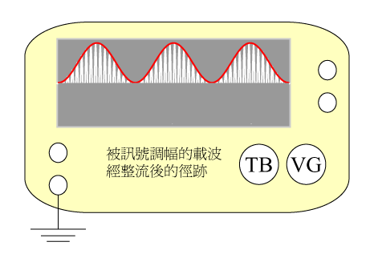

回答題 3 及題 4 時請參考下圖：
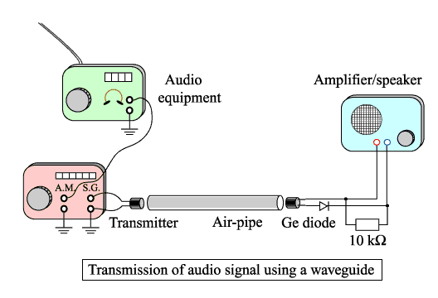

- 10 kΩ 電阻的作用是
  - 保護示波器
  - 保護訊號發生器
  - 濾去 50 Hz 市電噪音

- 整流子的作用是
  - 濾去 50 Hz 市電噪音
  - 使揚聲器隨徑跡的電壓起伏發聲
  - 使揚聲器隨「包跡線上半部」的起伏發聲

答案:

- A.M. 是 Amplitude modulation，意思是調節振幅，中文簡稱「調幅」。

- 由示波器屏幕(下圖)可見，訊號改變的周期比載波的周期長。由於頻率和周期成反比，所以載波的頻率比訊號的頻率高。
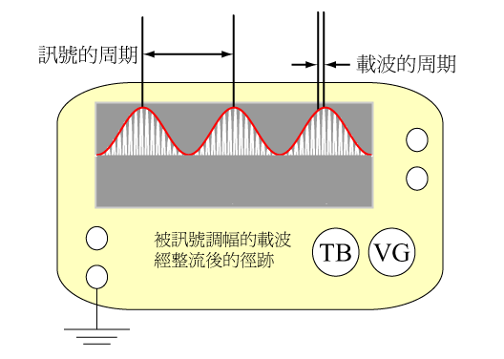

事實上，在此實驗中，所載的波都是人耳聽得見的聲音，而載波是超聲波，因此載波比較高頻。

- C

- C
老師參考資料：

不論是超聲波還是無線電波，一般都用Ge diode「鍺整流子」來檢波。這種整流子損耗較矽整流子小，但操作功率低，只要正向電壓高於0.1 V，電流就可通過。把整流後的訊號輸入揚聲器，後者就會隨包跡線的起伏(即音頻訊號)發聲。

